Deutscher Ideenmanagement-Preis erneut an Pöttinger-Kaizen

Premiere: Pöttinger ist erstes Unternehmen, das die Top-Auszeichnung zwei Mal holt
Vor genau 25 Jahren führte das oberösterreichische Familienunternehmen Pöttinger Landtechnik unter der Führung des damaligen Geschäftsführers Heinz Pöttinger das Kaizen-Prinzip ein. Dieses fördert kontinuierliche, schrittweise Verbesserungen bei Qualität, Produktivität und persönlichen Beziehungen. Beim deutschen Ideenmanagement-Preis 2026 holte sich Pöttinger die Auszeichnung in der wichtigsten Kategorie „Bestes Ideenmanagement“ und setzte sich damit gegen rund 70 Mitbewerber durch. Im Jahr 2020 war Pöttinger das erste Unternehmen aus Österreich, das diese hohe Auszeichnung erhielt. 2026 gab es erneut ein erstes Mal: Nun ist Pöttinger das erste Unternehmen, das sich den Award ein zweites Mal holte. Die feierliche Preisverleihung fand am 18. März 2026 in der L-Bank-Rotunde in Stuttgart statt.
In insgesamt acht Kategorien verlieh das Deutsche Institut für Ideen- und Innovationsmanagement Auszeichnungen an Unternehmen, Führungskräfte und Ideengeber:innen. Die höchste Auszeichnung „Bestes Ideenmanagement“ erhielt Pöttinger für den Kaizen-Verbesserungsprozess, der schon seit vielen Jahren auf hohem Niveau und in klarer Ausrichtung auf die Unternehmensstrategie konsistent positive Ergebnisse liefert. Trotz der Größe und Internationalität des Unternehmens gelingt es Pöttinger dabei, den persönlichen Kontakt zu allen Mitarbeitenden, etwa durch Workshops vor Ort in den lokalen Niederlassungen, zu pflegen.
Die 14 Jurorinnen und Juroren aus Wissenschaft und Praxis zeigten sich beeindruckt vom aktiven Engagement der Pöttinger-Belegschaft: Über Jahre hinweg liegt die Beteiligungsquote bei rund 70 Prozent. Mit ihren Ideen leisten die rund 2.000 Pöttinger-Mitarbeitenden etwa das zehnfache im Vergleich zum deutschen Durchschnitt.
Das Urteil der Jury war sehr klar, sie hat in allen Kategorien ausgewogen und sehr hohe Bewertungen gegeben.

Fotovorschau:
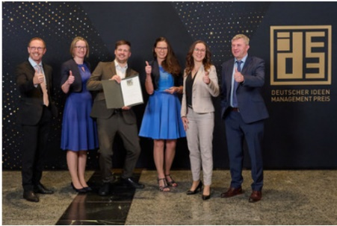

Das Pöttinger-Kaizen-Team bei der Preisverleihung in Stuttgart: Erwin Arminger, Sabine Kreinecker, Florian Wacha, Evelyn Nagler (Leiterin Kaizen), Ingrid Deixler, Wolfgang Petz
Foto: Susanne Mölle
https://www.poettinger.at/de_at/newsroom/pressebild/186641
Weitere druckoptimierte Bilder: http://www.poettinger.at/presse

